**Wsparcie nauczycieli świetlicy cz. V – Święta majowe**

**Witajcie**!

Zbliżają się trzy świąteczne dni: **1 maja – Święto Pracy, 2 maja – Dzień Flagi**, **3 maja – Uchwalenie Konstytucji,** które tym razem będziemy czcić wyłącznie w naszych domach. Przygotowaliśmy dla Was materiał, który pozwoli odpowiedzieć na pytanie: Dlaczego wydarzenia, które upamiętają te dni, są tak ważne w historii Polski?

**1 maja – Święto Pracy** to święto międzynarodowe obchodzone corocznie od 1890 roku dla upamiętnienia strajku robotników w Chicago z 1886 roku, który został brutalnie stłumiony przez policję. Celem protestów było miedzy innymi ustanowienie 8-godzinnego dnia pracy. Zginęło wtedy 17 robotników a siedemdziesięciu zostało rannych.

**Zadanie 1.** Rozwiąż krzyżówkę i wypowiedz głośno hasło.  
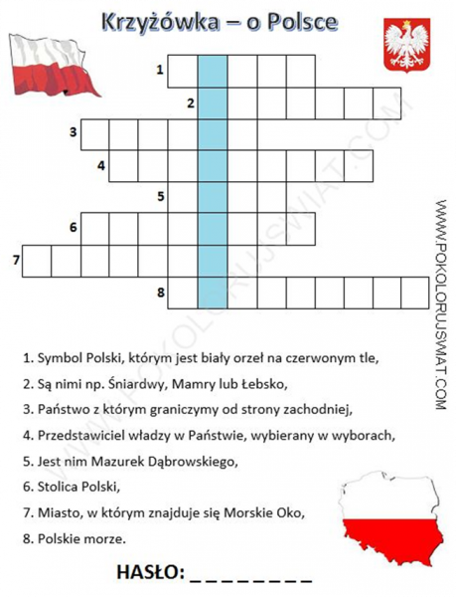

**2 maja obchodzimy Dzień Flagi Rzeczpospolitej Polskiej** – jedno z najmłodszych świąt państwowych w Polsce. Zostało ustanowione w 2004 roku, aby propagować wiedzę o naszym kraju i jego symbolach narodowych. Data święta nie jest przypadkowa i  ma swoje uzasadnienie historyczne. Jedno z nich to fakt, że 2-go maja 1945 roku polscy żołnierze z   
I. Dywizji Kościuszkowskiej zawiesili biało – czerwoną flagę na Kolumnie Zwycięstwa w Berlinie. Zdobywając stolicę hitlerowskich Niemiec – polscy żołnierze przyczynili się do zakończenia II wojny światowej oraz działań zbrojnych w Europie. Flaga jest znakiem symbolizującym niezależność państwową. Jej wygląd nawiązuje do tradycji historycznej państwa. Polka flaga składa się z dwu poziomych pasów: białego i czerwonego. Oficjalnie została uznana za symbol narodowy w 1919 roku, po latach zaborów, w rok po uzyskaniu przez Polskę niepodległości.

**Zadanie 2.** Przeczytaj krótki wiersz o fladze lub jeśli chcesz, naucz się go na pamięć.

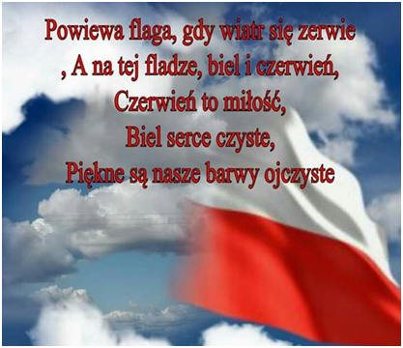

**Zadanie 3.** Wykonaj ozdobny kotylion, pomagając sobie poniższą instrukcją obrazkową. Po wykonaniu wyślijcie nam zdjęcia swoich prac na adres [justynaliber@o2.pl](mailto:justynaliber@o2.pl) lub [jolanta.kuzia@gmail.com](mailto:jolanta.kuzia@gmail.com). Zdjęcia zostaną umieszczone na stronie szkoły.

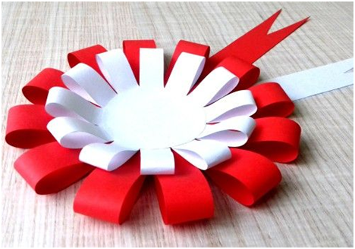

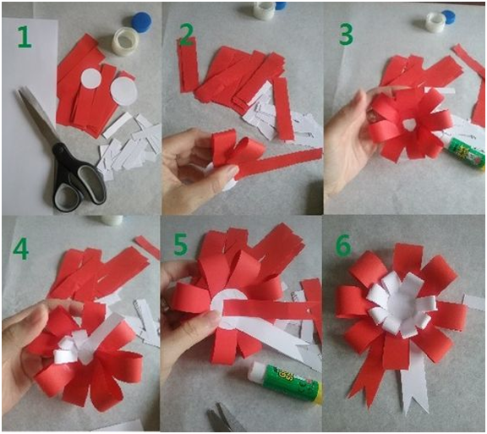

Uroczyste świętowanie dnia uchwalenia Konstytucji**3-go Maja**rozpoczęło się z momentem jej powstania – czyli w 1791 roku. Musicie wiedzieć, że Konstytucja ta była drugą na świecie a pierwszą w Europie, po Konstytucji amerykańskiej z 1787 roku, nowoczesną ustawą rządową regulująca ustrój w Polsce. Jej głównymi twórcami byli: król Stanisław August Poniatowski, Hugo Kołłątaj, Ignacy Potocki, Stanisław Staszic, Stanisław Małachowski i inni, którzy zdawali sobie sprawę z zagrożeń wewnętrznych, jak i zewnętrznych grożących Rzeczpospolitej, dlatego tak ważne były jej postulaty.

**Najważniejsze postanowienia Konstytucji to:**

- oddzielenie władzy wykonawczej od ustawodawczej,

- ustanowienie Sejmu najwyższym organem władzy,

- wprowadzenie dziedziczności tronu,

- zniesienie liberum-veto i  wolnej elekcji,

- uznanie chłopów za część narodu i objęcie ich opieką prawną,

- uznanie wiary katolickiej za panująca, przy zagwarantowaniu tolerancji dla innych wyznań.

**Zadanie 4.**  Obejrzyj wraz z rodzicami: „Konstytucja w Polsce – jak powstała?” – prezentacja dr hab. Urszula Kosińska z Instytutu Historycznego Uniwersytetu Warszawskiego zrealizowana dla Fundacji Uniwersytet Dzieci na kanale YOU TUBE.

**Zadanie 5.** Zaśpiewaj piosenkę „Witaj majowa Jutrzenko” korzystając z podkładu muzycznego Rajnolda Suchodolskiego Mazurek Trzeciego Maja na YOU TUBE.

|  |
| --- |
| *1.Witaj majowa jutrzenko Świeć naszej polskiej krainie Uczcimy ciebie piosenką Przy zabawie i przy winie*  *Ref. Witaj maj!, Piękny maj, U Polaków błogi raj. Witaj maj!, Piękny maj, U Polaków błogi raj.* |
| *2.Nierząd braci naszych cisnął, Godność w ręku króla spała, A wtem Trzeci Maj zabłysnął I nasza Polska powstała*  *Ref. Witaj maj!, Piękny maj, Wiwat wielki Kołłątaj! Witaj maj!, Piękny maj, Wiwat wielki Kołłątaj!* |

**Zadanie 6.** Powiedz co przedstawiają obrazki. Wpisz kolejno pierwsze litery do kratek. Odczytaj rozwiązanie.

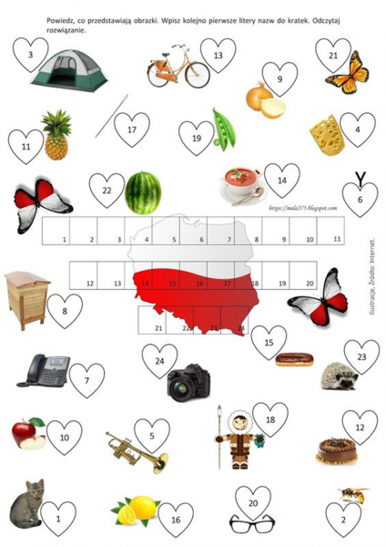

**Nasze symbole narodowe to**: **godło, flaga i hymn państwowy**

Jako młodzi patrioci powinniśmy darzyć je szacunkiem i odnosić się do nich z powagą.

